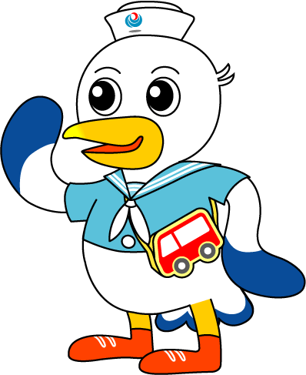
NEWS RELEASE 国土交通省 神戸運輸監理部
企画推進本部 交通みらい室
令和５年５月３０日資料配布
こうべぇ

「お手伝いしましょうか？」と声かけのできる人に

～姫路市内の中学校でバリアフリー教室を開催～

神戸運輸監理部では、高齢者や障害者の疑似体験や介助体験を通じて、バリアフリーへの理解を深めるとともに、誰もが高齢者や障害者に対して「お手伝いしましょうか」と自然に声をかけて快くサポートできる「心のバリアフリー」の促進を目的として、毎年、兵庫県内の小中学校で「バリアフリー教室」を開催しています。
今年度、最初の教室は、姫路市立神南中学校１年生を対象として「バリアフリー教室」を開催します。

■日時：令和５年６月５日（月）１１時３０分～１５時２５分
■場所：姫路市立神南中学校（姫路市船津町3937番地）
■対象：同校１年生５９名（２学級）
■内容：別紙のとおり
■主催：国土交通省神戸運輸監理部
■後援：公益社団法人 兵庫県バス協会
■協力：神姫バス株式会社、社会福祉法人姫路市社会福祉協議会

＊昨年度のバリアフリー教室の様子
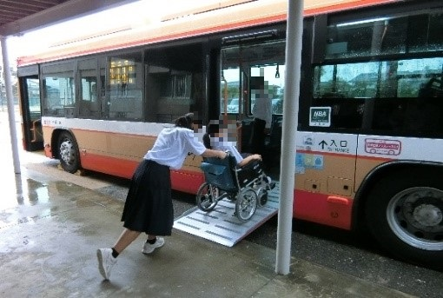
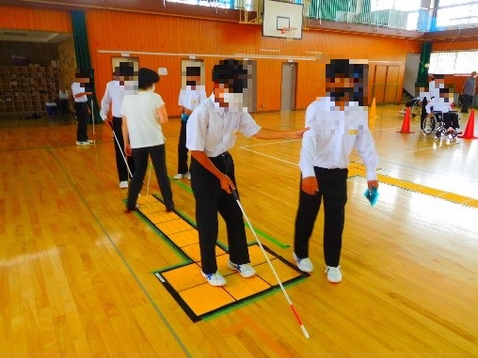

車いすによるバス乗降体験
視覚障害疑似体験

当日の取材をお願いします。防犯上の都合により取材は事前に下記問い合わせ先にお申込みください。

配布先 |  | 問い合わせ先
神戸海運記者クラブ  姫路市政記者クラブ |  | 神戸運輸監理部 企画推進本部 交通みらい室  担当 : 加藤、岡本  電話:078-321-3145（直通）FAX:078-321-3474
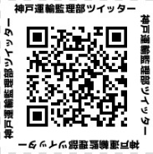

別紙

神南中学校「バリアフリー教室」スケジュール及び実施内容

教室では、１年生５９名を３班に分け、車いすやアイマスクを用いた障害者等の疑似体験、地域を走るノンステップバスを利用した車いすでの乗降体験の他、場面に応じた介助方法等を学んでいただきます。
なお、同校では５月２２日「バリアフリーとは」（神戸運輸監理部より講師派遣）を題材として、事前学習を開催しています。

○１１：３０～１１：４０ 開会・オリエンテーション

○１１：４０～１５：１０ 体験
◆車いす体験（50分）
車いすのひろげ方・たたみ方・段差の越え方等、基本操作を学ぶとともに、自走体験や介助体験を通じて介助の重要性を理解する。

◆視覚障害・介助体験（50分）
アイマスクを用いて全盲の状況を体験し、視覚障害者への介助方法等、適切なコミュニケーション方法について学ぶ。

◆バスの乗降体験（50分）
ノンステップバスを用いて、最新のバリアフリー設備について学ぶとともに、高齢者、車いす利用者、視覚障害者等のバス利用時における配慮等について理解を深める。

○１５：１５～１５：２５ 閉会

